**Лукашевич Анна (Łukaszewiczowa Anna)**

8 апреля 1795 г – крещение дочери Петрунели (НИАБ 136-13-894, лист 24, №6/1795-р (ориг)), (РГИА 823-2-18, лист 252,№6/1795-р (коп)).

17 августа 1796 г – крещение дочери Марьяны (НИАБ 136-13-894, лист 30, №73/1796-р (ориг)).

**НИАБ 136-13-894:** Лист 24. **Метрическая запись №6/1795-р (ориг).**

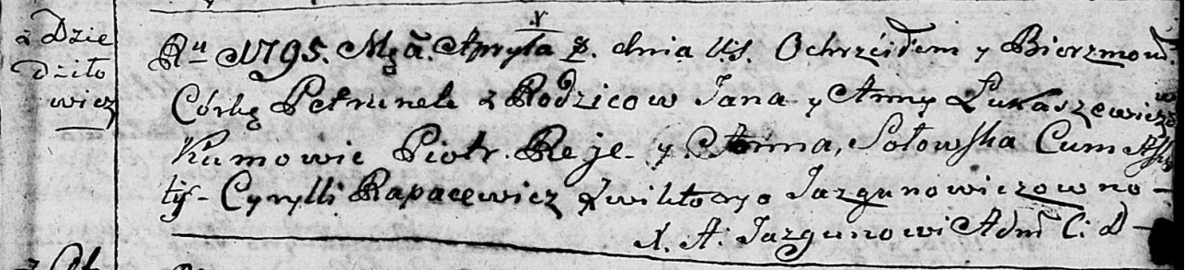

Дедиловичская Покровская церковь. 8 апреля 1795 года. Метрическая запись о крещении.

Łukaszewiczowna Petrunela – дочь родителей с деревни Дедиловичи.

Łukaszewicz Jan – отец.

Łukaszewiczowa Anna – мать.

Reje Piotr - кум.

Sołowska Anna - кума.

Rapacewicz Cyrylli - ассистент.

Jazgunowiczowna Wiktorya - ассистентка.

Jazgunowicz Antoni – ксёндз.

**РГИА 823-2-18:** Лист 252. **Метрическая запись №6/1795-р (коп).**

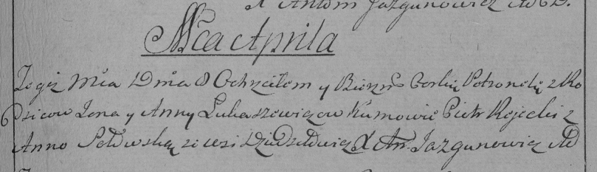

Дедиловичская Покровская церковь. 8 апреля 1795 года. Метрическая запись о крещении.

Łukaszewiczowna Petronela – дочь родителей с деревни Дедиловичи.

Łukaszewicz Jan – отец.

Łukaszewiczowa Anna – мать.

Rejecki Piotr – кум.

[Solo]wska Anna – кума.

Jazgunowicz Antoni – ксёндз.

**НИАБ 136-13-894:** Лист 30. **Метрическая запись №73/1796-р (ориг).**

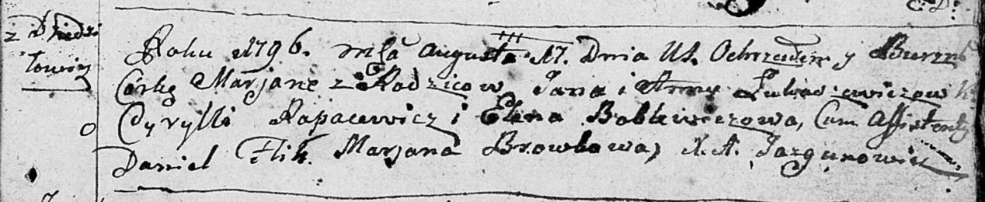

Дедиловичская Покровская церковь. 17 августа 1796 года. Метрическая запись о крещении.

Łukaszewiczowna Marjana – дочь родителей с деревни Дедиловичи.

Łukaszewicz Jan – отец.

Łukaszewiczowa Anna – мать.

Rapacewicz Cyrylli - кум.

Boblewiczowa Elena - кума.

Flik Daniel – ассистент.

Browkowa Marjana – ассистент.

Jazgunowicz Antoni – ксёндз.